## **[邪神八味·第二章投影【53】](https://zhuanlan.zhihu.com/p/157415979" \t "https://www.zhihu.com/column/_blank)**

[](https://www.zhihu.com/people/hasmart)

**[hasmart](https://www.zhihu.com/people/hasmart" \t "https://www.zhihu.com/column/_blank)**

麈柄断了尘根无事花开自纷纷野马尘埃何须顾从此鲲鹏背上人

9 人赞同了该文章

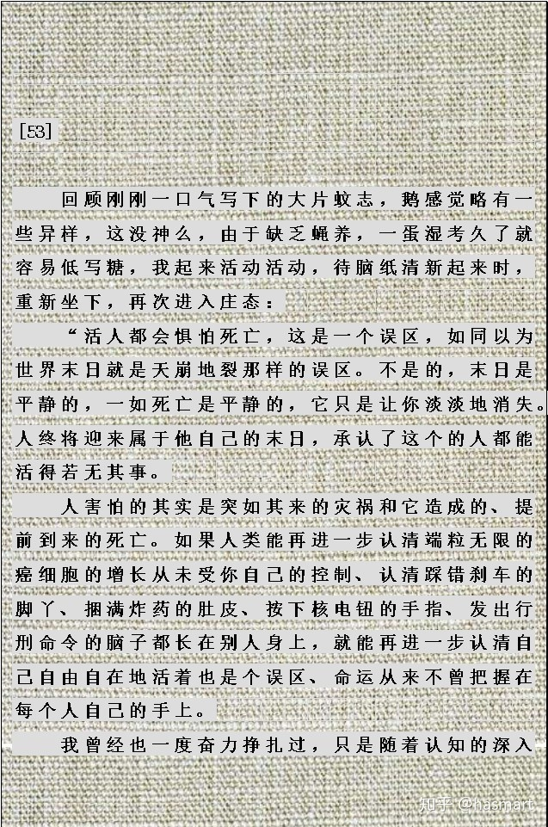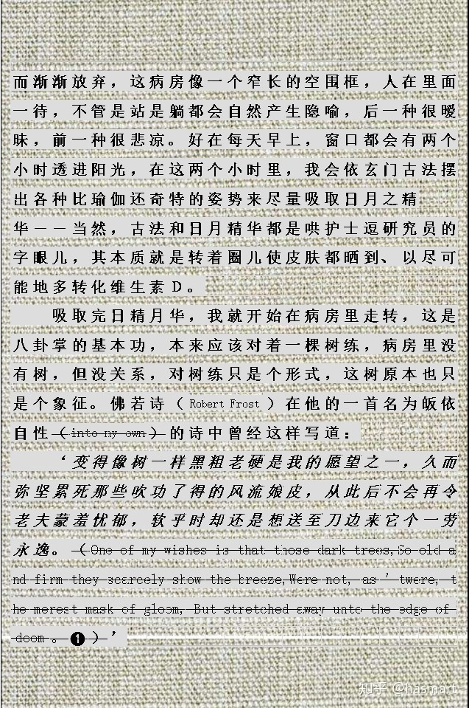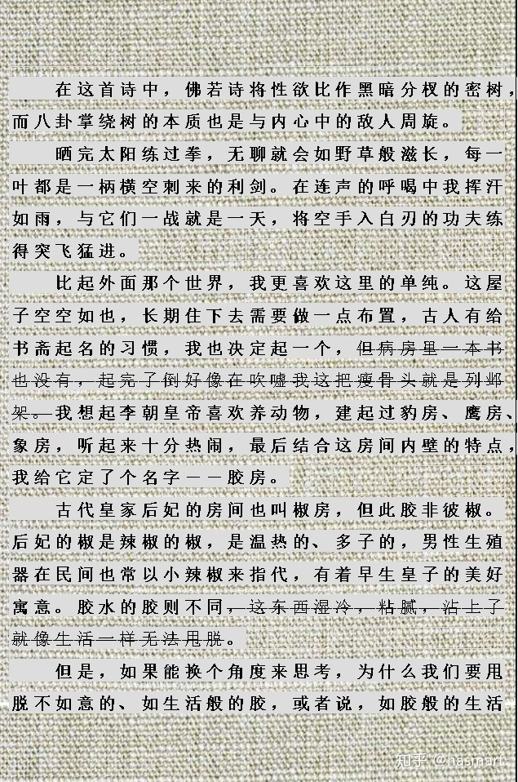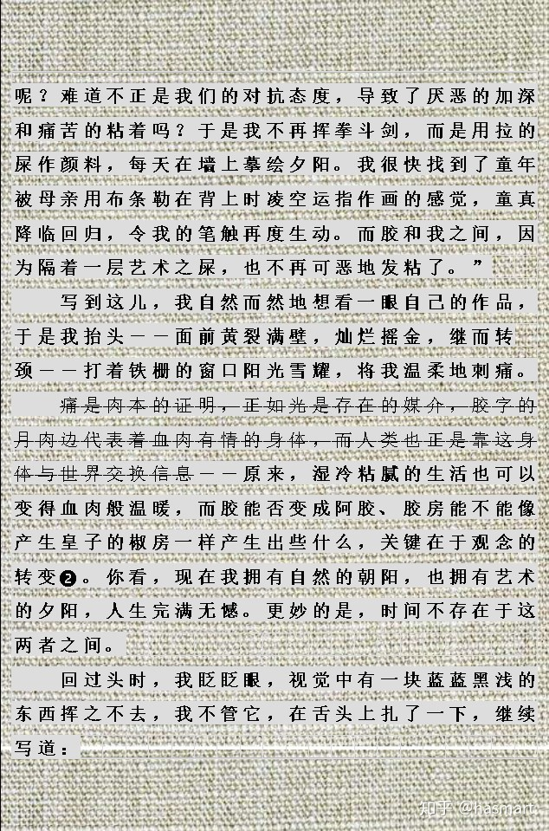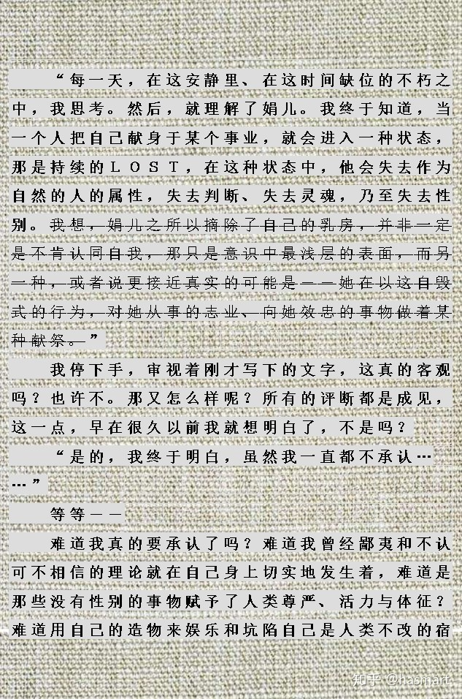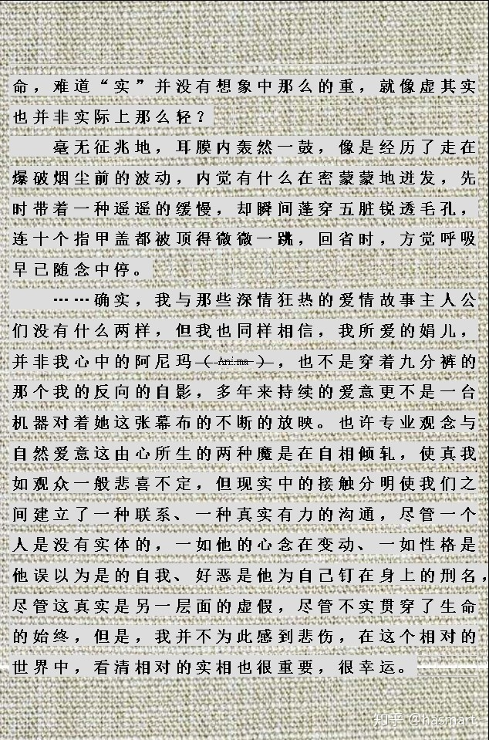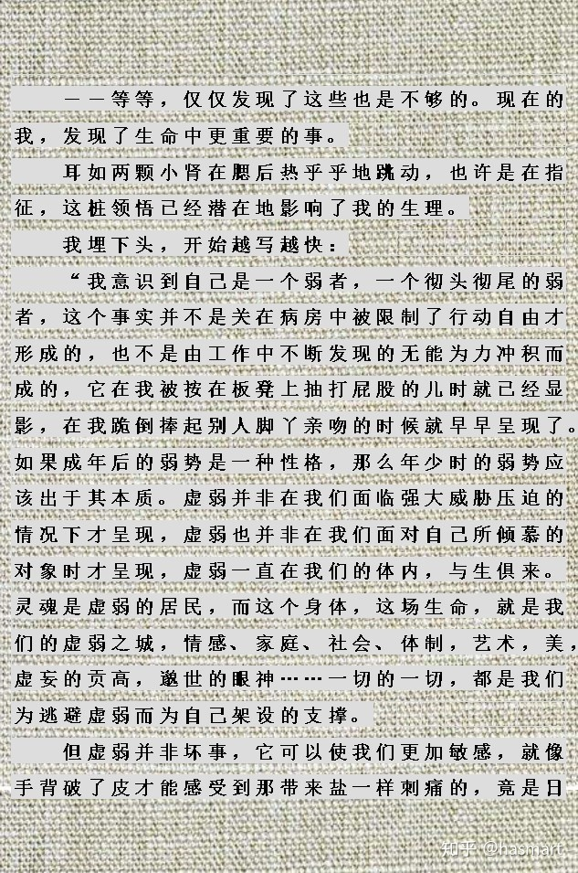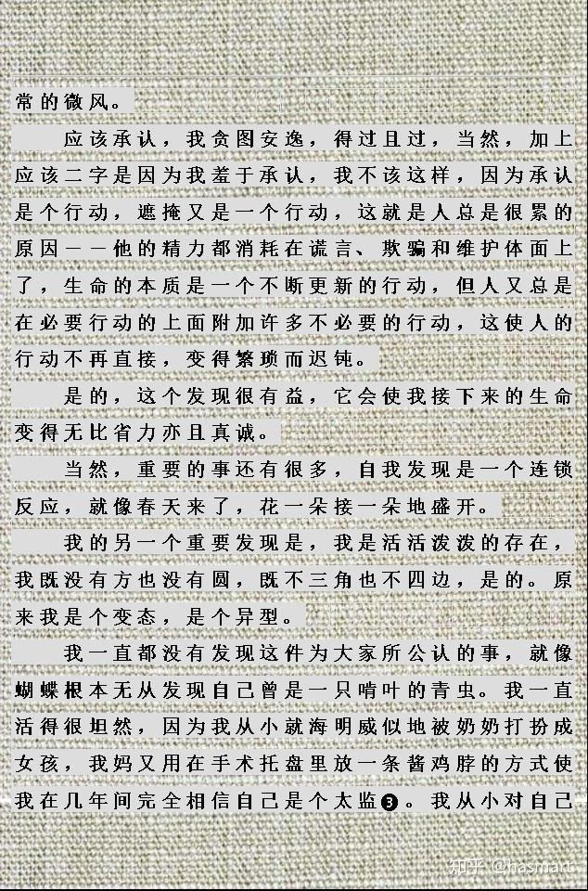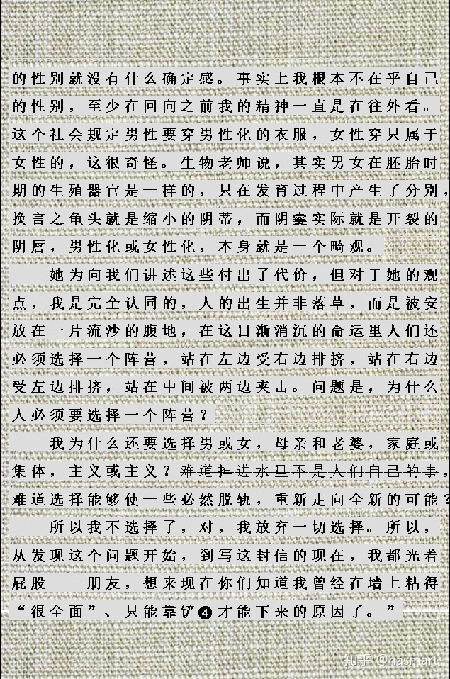

――

**注❶：《into my own》原文可译为：“成为暗之树乃吾诸愿之一，其状苍古坚挺风难入密。彼物并非忧郁之轻薄面具，却在绵延中抵近劫数的锋镝。”**

**在［12］节中，病人说尼采超越了想像，“我”则承认说“苏鲁支越过上帝倒不假”，这就暗示了“上帝=想像”（**然而超越和越过是两码事，超越的重点是精神上的**）。结合前述，就知道在“我”的精神世界里，“弗洛斯特诗作的思想内核”跟《苏鲁支语录》有“传痰式”的关系。**

**苏鲁支的典是这样的：在那部书中，尼采写道苏隐修十年后下山，“任何人都不会遇见他”，但他走进森林（**意识世界象征／暗之树**）的时候偏偏遇上了一个老者，而老者是“离开他神圣的茅屋，到森林里寻找树根的（**注意尼采写的是寻根不是捡柴枝**）”，这就暗示了这老人不是人，而是一种意识团，或者说是自己亦不知自己为何物的、依然在寻找着源头上的自己的、所谓神圣的那个存在（**尼采聪明在于不写明此老就是世俗口中的上帝{主、神…所有信念的产物及拟人化的外在投射}，在这一点上，他和庄子一样聪明［庄子从不用超自然的名词，他的讲法是：“使其形者”，也就是驾驭、操作身体的那个不知为何的事物，而一旦有了名字，就产生了“落实感”，愚蠢就随之滚滚而来］**），老人知道苏要将其隐修所悟智慧传布于人间，于是以威胁口吻（** “你不怕挨‘放火犯’的惩罚吗？” **）暗示他这是要走上普罗米修斯（**因传火惠人，锁起来并被鹰啄肝**）的道路。苏问老人在森林里干什么，老人说他赞美上帝，苏就知道他没救了（**如同“戴着戒指找戒指者”的重点是“重新感受到戒指的存在”而非逢人便说我那戒指怎么怎么好，而且赞美什么必定与该事物是两分的**），苏行礼后告别老者（**物理上地越过**），心里想“这老圣哲在他的森林里，还不曾听说上帝已经死了！（**人在自己的意识森林中迷路，因为根本意识不到自己就是真正的主宰，以致于使这个主宰死去了［肉体的死亡是断气，精神上的死亡是遗忘或者说意识不到］，这就是“我”对最著名的“上帝已死”的理解，亦即诗外的“铁轨”之一，这根点透，别的再找不难。**）”**

**弗洛斯特是诗人，他的做法是把思想和现实凝炼为意象，于是思想变成了暗之树，而“我”的精神世界充满了植物学内容，所以他的译笔是反向的，观察到的全是肉本。**

**树为厥阴风木，与宗筋相联，这在“我”是最熟悉不过。同时，“快乐是没有道德的”，当“我”放下道德的时候，以前鄙视的行为到现在就都成了没有罪恶感的、随手拈来的快乐。（**象黑粗老硬这类词已经接近“下作”，但以此时他的心境来看，又“没有下作可言”了。而且他的行为限在自己的范围内，所以对原作者没有伤害，兼之弗洛斯特称“诗简直就是隐喻构成的”，那么“黑暗分杈”也不是谁单方面的事，而且诗与小说不同，正因为诗人了悟沟通徒劳所以不努力了，于是经常走在确切的反面**）**

**注❷：诊所是“阿房（**嬴政盖的**）”，病室是“胶房”，阿为曲从，曲从于世则病（**痾**），病极而尸（**屙**），唯其能死，人方得活，此身，不过业耳（**业＋耳＝邺，即前文提到的邺架，典出邺侯李泌，其家多书，插架三万轴，故邺架即书架，文内直解是一层，拆字这层借的是佛门讲业障的说法，身是业，一肚子知识、书籍也是**）。**

**开诊是工作，住院是生活，大理石地面光滑，却始终能粘得住“我”，胶壁很粘，却再也拦不住创作。前述墙面胶涂的像是“捕蝇纸”似的，但实际捕到的是“我”，我“蝇（**被捕到是输**）”了，同时，也“赢”了。**

**人可以败给生活败给工作最后败给死亡，但永远有赢得的机会，因为工作生活死亡是观念的事不是你的事。**

**阿房－胶房－阿胶房，嬴－蝇－赢，身体－书架－业障，都是观念不断变换的产物（**娟-绢-瓷同理但略有区别，娟[人本肉本]变绢[物化与他人物化]烧灰制瓷[献祭]是真有牺牲，经过了物理转换，细密度也增强了不是一点半点，绢至少还是能渗水的，瓷是连光都打不进去**）。**

**当人一身是业的时候，他可以痾（**沉沦**），也可以屙（**发［奋］，至不济也是泄［愤］**）；当人蝇被粘住的时候，在蜘蛛到来之前，他可以始皇（**大展雄才、建基立业**），也可以正德（**玩世不恭，以嬉荒业**）；观念未变的时候，阿房也是胶房，观念一转之后，周遭都是你的养料，脚下就是温暖的补血大厅（**但这是以肉本为前提的，如果人保持木本，那外界没有胶的时候，自己也会分泌树胶［意识分泌，然后结成团块。工作可以辞，婚可以离，物质、关系上的东西想离弃就能离弃，但意识团块成型的话，你自己是胶，遇什么粘什么，就不怪外界了］**）。**

**注❸：海明威是被母亲（**照他姐的样**）打扮成女孩，长大后以写硬汉著称，最后死于病痛造成的（**可能是一时的**）软弱。三岛由纪芙的心理与之有相似处，不管人在生时为自己建立起一个怎样的城堡，藏身其中的时候，那城堡都不过是一层软弱的包皮而已。当一个孩子“哭哭涕涕，没有出息”的时候，弄一个血淋淋的场面刺激他，使他从不该陷入的地方走出来，是强者的逻辑，三岛兵谏的做法和米国老兵在华府广场盘踞不去的诉求不同，但本质上是一样的，是一种弱者强姿态的示弱。“我”是“自己不知道就这么过来了”，而当知道的时候，干脆地直面自己的弱，这样比较不矫情。有些人总是翻老账，诉自己的苦，实际一来是没弄懂强者的逻辑，二是多少年下来，自己始终没有变强（**杜拉斯也是这样，貌似老辣了，实际心里有个小女孩在和妈妈过不去，看开的人会让一切过去，提都不提**）。**

**鸡身上是脖子最灵活，按住或拿掉最灵活的部分，鸡就老实了，这是一种造听话小孩的机制，鸡-生殖器-心理机制，是并行递进的关系[**不矛盾，参“有物昆成”**]。**

**注❹：前节已述，护士发现橇不下来他，于是“多叫了几个人”，**既然人多了，那就得**一起铲。**墙的象征很简单，那么不难理解**：一起铲人的未必是为救人，可能只是在保护墙。**

――

[编辑于 2020-07-25](https://zhuanlan.zhihu.com/p/157415979" \t "https://www.zhihu.com/column/_blank)